Razón social operador: | Identificación: | Fecha:
EL SELLO NIMF 15 Y SU APLICACIÓN

- Símbolo: El símbolo de la Convención Internacional de Protección Fitosanitaria (IPPC), el cual se deberá ubicar a la izquierda de los demás elementos.

- Código del país: El código de país deberá ser el código de dos letras de la Organización Internacional de Normalización (ISO), este debe separarse con un guion del código del operador autorizado de la aplicación del tratamiento. Para el caso de Colombia el código ISO es CO.

- Código del Registro de operador autorizado para la aplicación del tratamiento: Es un código especial que el ICA asigna al operador autorizado para la aplicación del tratamiento de embalaje de madera.

- Código del tratamiento aplicado de acuerdo al Anexo I de la NIMF 15: HT (tratamiento térmico), MB (tratamiento químico con Bromuro de Metilo), DH (Tratamiento térmico mediante calentamiento dieléctrico) o SF (tratamiento con fluoruro de sulfurilo)

- Fuera del sello NIMF 15, el operador autorizado para la aplicación del tratamiento de embalaje de madera incluirá el logotipo del ICA, número consecutivo del tratamiento el cual tendrá cinco (5) dígitos: los dos primeros para el mes (mm) y los tres restantes para el número consecutivo del lote de ese mes (###). Seguidamente se incluirán dos dígitos para el año de realización (aa)

ARTE

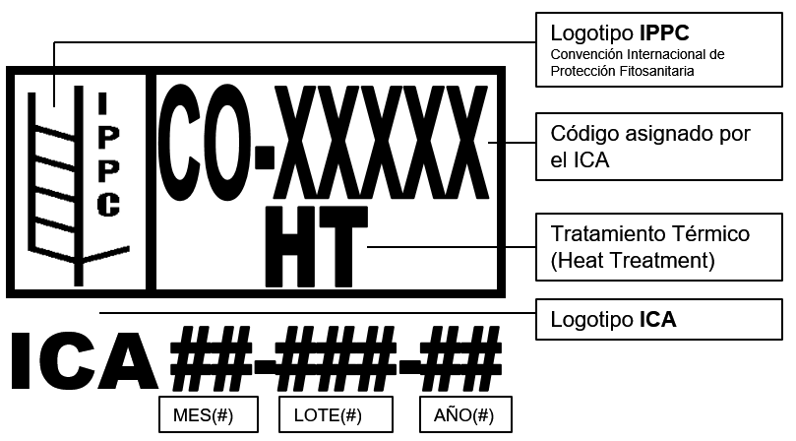

_________________________________________________________
NOMBRE Y FIRMA REPRESENTANTE LEGAL OPERADOR SOLICITANTE
FORMA ICA 3-1447

